下载安装google浏览器
点击右边的这个

工具 ==》 扩展程序
把你12306BookingAssistant.user.js 拖动到浏览器里面去
安装成功后就会有下面的一个扩展：
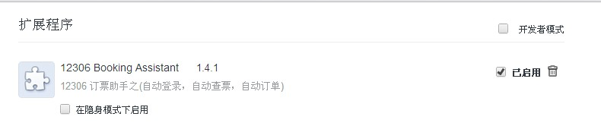
接下来
打开：
https://dynamic.12306.cn/otsweb/
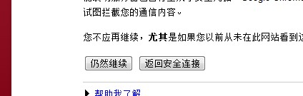
点击：仍然继续
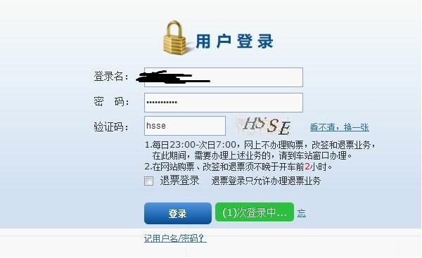
点击右边绿色的登录
待会登录成功就会这个提示
